2020年度
四川省阿坝州科学技术协会部门决算

保密审查情况：已审查，内容审定
部门主要负责人审签情况：已审签，同意对外公开

目录
公开时间：2021年 9月25 日
第一部分 部门概况 4
一、基本职能及主要工作 4
（一）主要职能。 4
（一）主要职能。 4
（二）2020年重点工作完成情况。 4
二、机构设置 11
第二部分 2020年度部门决算情况说明 11
一、 收入支出决算总体情况说明 11
二、 收入决算情况说明 12
三、 支出决算情况说明 13
四、财政拨款收入支出决算总体情况说明 13
五、一般公共预算财政拨款支出决算情况说明 14
（一）一般公共预算财政拨款支出决算总体情况 14
（二）一般公共预算财政拨款支出决算结构情况 15
（三）一般公共预算财政拨款支出决算具体情况 15
六、一般公共预算财政拨款基本支出决算情况说明 17
七、“三公”经费财政拨款支出决算情况说明 17
（一）“三公”经费财政拨款支出决算总体情况说明 18
（二）“三公”经费财政拨款支出决算具体情况说明 18
八、政府性基金预算支出决算情况说明 19
九、 国有资本经营预算支出决算情况说明 19
十、其他重要事项的情况说明 20
（一）机关运行经费支出情况 20
（二）政府采购支出情况 20
（三）国有资产占有使用情况 20
（四）预算绩效管理情况。 20
第三部分 名词解释 36
(注：请部门根据实际注明页码)

第一部分 部门概况

一、基本职能及主要工作

（一）主要职能。

（一）主要职能。①开展学术交流，活跃学术思想，促进学科发展，推动决策科学化和民主化。②宏扬科学精神，普及科学知识；科学思想和科学方法，捍卫科学尊严，推广先进技术，开展青少年科学技术教育活动，提高全民族科学文化素质。③反映科技工作者的意见和要求，维护科技工作者的合法权益。组织科技工作者参与科技政策、法规制度，引导科技工作者在全国家和社会事务管理中发挥积极作用。④表彰奖励有突出贡献的优秀科技团体和科技工作者，举荐人才。⑤开展科学论证、咨询服务，提出政策建议，促进科技成果的转化。⑥开展同州外民间科技交流与合作，发展同国外的科技团体和人员的友好交往，促进对外开放。⑦对所属州级学会、协会进行管理，对基层科协进行业务指导。⑧承担州委，州政府和上级科协交办的其它事项

（二）2020年重点工作完成情况。
（一）立足州情，落实天府科技云服务工作
在州科协班子领导下，我州天府科技云服务工作扎实推进，成效明显，各项重要指标均排在全省前列。
1.天府科技云服务中心标准化建设全部落实。州科协和13县科协云服务中心全部纳入了省科协云服务中心标准化建设支持范围，省科协将对每个县补助15万元，对州级补助30万元。目前，13县及州本级云服务中心标准化建设总体推进情况较好，基本完成了中心标准化建设，预计11月底前全部建成投用。
2.全力加强运维服务组织保障和业务指导。一是加强机构和人员配备。州县均成立了“天府科技云服务中心”，设置了科技工作者服务部、企事业单位服务部和全民科普服务部，州科协和部分县科协设立了综合服务部，明确了工作职责和任务分工。二是加强指导服务。建立了分片区负责工作机制，联系领导和具体负责人多次就“天府科技云服务中心”建设及注册相关工作，前往各县、各企事业单位开展调研指导和督促推进。
3.全面组织发动推动平台落实落地。州、县科协通过召开推进会、培训会，制作宣传图片、视频，发放带二维码的宣传用品，以及组织工作人员走部门、走乡镇、走企业等宣传推广措施和手段，截止目前，我州注册用户总数2万余户，注册科技工作者1万7千余人，注册企事业单位900余家，注册相对数均在全省排名第一，农技协注册量和科普活动相关工作的绝对数排全省前三。
（二）结合实际，有效开展科普服务
1.积极转变科普方式，突出科普服务的针对性和实用性。通过科普E站、电梯视频科普、微信公众号、天府科技云APP等现代科普方式，发送转载了涉及新冠肺炎、护林防火、防汛、科学养生、疾病预防、科学种养等切合各时期实际的科普知识4万余条（次），其中通过“天府科技云”实施精准科普，服务群众8700余人次。开展了以“知识产权与健康中国”为主题的知识产权宣传咨询活动，活动中发放科普宣传资料500余册，环保用品100余个，接受群众咨询100余人次。为进一步加强科普志愿者服务项目规范化管理，建立科普志愿者项目库，对全州实施科普志愿者项目情况进行了梳理。为红原县科协申报了科普大篷车1辆，对2017-2019年科普大篷车的科普经费绩效评价开展了调研。
2.积极开展疫情科普宣传，组织号召全州农技协、乡土人才积极抗击疫情和生产复工。为进一步加大宣传防疫力度，新投放“科普e站”落地终端27个；在科普e站、广告屏，各小区、酒店的电梯显示屏上，专题开展新型冠状病毒科普知识宣讲800余次；组织发送“科学防护、战疫必胜”科普手册500余份；全州科普信息员、科协工作人员、农技协人员，累计发布新型冠状疾病防控及辟谣综合信息6000余条。全州农技协及会员、农村乡土人才、参加省乡土人才大赛的选手，及黑水嘉绒雪峰协会、松潘花椒协会、州魔芋协会等10个协会都积极投入抗击疫情工作，主动为湖北武汉捐款捐物。
3.组织完成了州级科普惠农兴村计划项目的申报评审工作。今年，组织各县、各农技协、科普示范基地申报州科普惠农兴村项目，经认真组织筛选、审核，对10个州“科普惠农兴村计划”项目进行了奖补，奖实资金为50万元。
4.组织申报四川省科普共享基地。组织开展“天府科技云服务”科普惠民共享基地申报工作，经初步审核，我州共推荐了科博场馆、科普异教场所、科研场所、农业基地等4类41个单位和组织申报“天府科技云服务”科普惠民共享基地，并成功入围省级科普共享基地11家。

5.深入开展全国科普日活动。组织全州13县和40余个州级部门、学会、协会参加了全国科普日活动，活动影响大，社会参与度高，效果良好。活动期间，组织开展了科普进校园、进社区，科普报告、科普讲座等活动，共发送各类科普资料、科普用品近20万份，参与群众5万余人次。各学协会和农村专业技术协会，以全国科普日活动为主线，以送科普服务为主题，积极深入各边远乡村、牧区开展科普宣传、技术咨询指导和科技帮扶。各县科协还开展了送科普下乡村，把科普日活动延伸到乡镇、村寨和牧场。
（三）加强青少年科教，夯实民族地区科技基础。
1.组织参加青少年科技创新大赛。组织全州青少年参加青少年科技创新大赛，1月完成州赛，3月份省赛。在第34届四川省青少年科技创新大赛上，我州共有24项作品获奖，其中：青少年科技创新成果一等奖2项；青少年科技辅导员成果项目一等奖1项、二等奖2项、三等奖2项；科技实践活动一等奖1项、二等奖1项；少年儿童科学幻想绘画一等奖2项、二等奖1项、三等奖10项；青少年科学影像节作品一等奖1项；十佳科技辅导员1项；入围35届全国青少年科技创新大赛2项。
2.州青少年科技馆展教成效突出。充分发挥工作室作用，今年对社会零散公众和团队上了6节手工制作课，受益人数102人次，对爱好机器人公众上了7节机器人启蒙课，受益人数104人次；科学小实验1节，受益人数为18人次。让社会公众体验超验空间1311次，受益人数1311人次；开办创客科学和编程课28节，收益人数为401人次，科学表演8节次，受益人数为186人次，针对马二小开展科学兴趣课12节次，收益人数420人次，合计上了62节课，收益人数1230人次和超验空间体验1311人次（2542人次）。截止10月底接待观众20274人次，预计年底接待30000人次。
（四）推进学协会工作，发挥桥梁纽带作用
1.组织“全国科技工作者日”系列活动。在第四个“全国科技工作者日”来临之际，在全州范围内组织开展了系列庆祝活动，积极营造尊重劳动、尊重知识、尊重人才、尊重创造的良好氛围，及时形成了工作总结并上报。
2.组织开展科技学术论文征集活动。围绕州委、州政府“一州两区三家园”战略目标，引导广大科技工作者为促进我州科技、经济和社会全面协调可持续发展建言献策，举办“决胜全面建成小康社会、决战脱贫攻坚”专题学术论文征集活动，向全州各县科协、各州级学（协）会、企事业单位广泛征集科技学术论文。
3.人才推荐工作。推荐汶川县人民医院周昀、州环境监测中心站王勇等三人参加了全省最美科技工作者评选。推荐我州先进青年科技工作者州人民医院蔡波、汶川中学校向义、州农业农村局袁福敏参加了第十五届四川省青年科技奖评选。
4.加强院士（专家）工作站建设。下发了第五批院士（专家）工作站申报通知，为确保工作站建站申报质量，5月到申报单位开展了实地调研及指导。9月，阿坝州自然资源与科技信息研究所获州委州政府命名，成功建立专家工作站1家。州医院院士（专家）工作站制定优化各项诊疗流程并组织实施，组织专家组对松潘、九寨沟、茂县、壤塘和马尔康等县市级医院收治的疑似患者指导会诊共15例次。红原牦牛乳业有限公司“抗击新冠疫情、关爱医务人员”——红原牦牛乳业有限公司捐赠价值1000万元的牦牛奶粉公益项目正式启动。宇妥藏药已经研发5个药材10余种规格的高原大健康产品，其中研发的独家藏药三味龙胆花片入选四川省中医药管理局组织专家讨论制定的《四川省新型冠状病毒感染的肺炎中医药防控技术指南》推荐用药。
5.开展老科协工作。今年，州老科协召开了二届二次理事会及理事（扩大）会、二届三次理事会和天府科技云培训会，与都江堰市老科协进行了业务交流座谈。对汶川县特色水果的生产现状，销售等情况开展了一次定点调研、现场指导和培训。到州社保局和州农村信用联社，开展了退休职工社保卡相关问题专题调研，并形成了有建设性意见的调研报告。5月，我州首个老专家科技服务营地获授牌，下半年，在金川和茂县建立州老科协专家服务营地2个。省老科协举办阶段性评选表彰新冠肺炎疫情防控工作先进集体和先进个人活动，我州推荐了先进集体和先进个人各1个。州老科协常务副会长任征参与研发的石墨化炉新型倒炉控制装置获国家知识产权局颁发的实用新型专利证书。
6.慰问战“疫”一线医卫科技人员。疫情期间，前往州医院、州疾控中心和州藏医院看望慰问了战“疫”一线医卫科技工作者，送去了7千元的慰问品，同时送上了《致战“疫”前线医护人员的一封家书》。
（五）结合“两联一进”，全力抓好脱贫攻坚工作。
1.开展脱贫攻坚工作。依托省科协正在上线试运行的“天府科技云”平台，精准联系服务全州的贫困村、贫困户，推进农村产业发展，促进农牧民增收致富。目前为止，我州农村专业技术协会在平台注册比例已超过18%，注册企事业单位达到900余家，我州11家省级科普共享基地也均已注册。
2.持续加强驻村帮扶。将扶贫帮扶和主题党日活动相结合，对联系村99户群众进行全覆盖看望慰问，平均向每户群众发送价值200余元、总计2.3万余元的慰问物品。召开了村民大会，州科协党组书记、主席勒乌戈同志对中央、省、州重要会议精神向群众进行了宣讲。
3.开展“两联一进”工作。一年来，到“两联一进”联系点开展工作11次，参与干部职工50余人次，走访群众80户，开展集中宣讲2次，参与群众300余人。全年，发放慰问物资10000余元，看望慰问生病联系对象3次，提供春耕备耕服务指导1次，开展防汛指导1次，督查森林草原防火安全及维稳工作1次。
（六）强化“四个”意识，抓好综合工作贯彻落实。
全年，党组班子带头落实党风廉政建设责任制和“一岗双责”制度，认真落实党建工作任务，切实抓好“三察三治”、意识形态、保密管理等工作。全面落实社会治安综合治理目标任务，抓好了环境整治及环境综合治理进机关活动，深入开展了“四好班子”建设，文明单位建设，完成了工会、妇儿等工作任务，有效推进了文明、廉洁、勤政、和谐的科协组织建设。

二、机构设置

我单位属一级预算单位，下属二级单位2个，其中其他事业单位2个。（两个事业单位一套账）。
纳入阿坝州科学技术协会2020年度部门决算编制范围的二级预算单位包括：
- 阿坝州民族科普工作队
- 阿坝州科技馆

第二部分 2020年度部门决算情况说明

- 收入支出决算总体情况说明
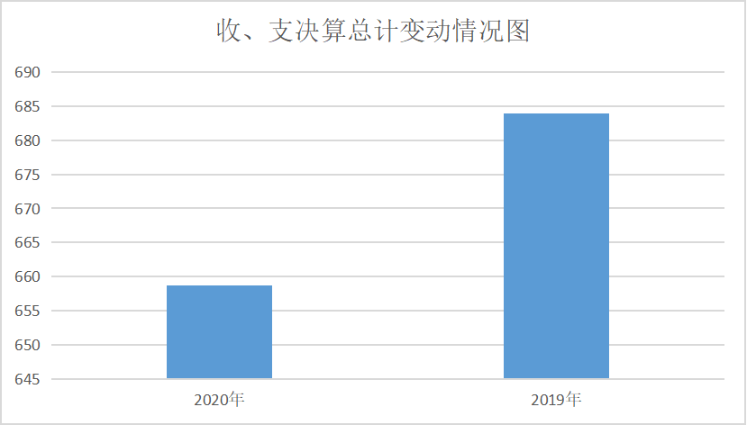
2020年度收、支总计658.76万元。与2019年相比，收、支总计各减少25.21万元，下降3.69%。主要变动原因是主要是厉行节约。
（图1：收、支决算总计变动情况图）（柱状图）

- 收入决算情况说明
2020年本年收入合计501.92万元，其中：一般公共预算财政拨款收入501.92万元，占100%；政府性基金预算财政拨款收入0万元，占0%；上级补助收入0万元，占0%；事业收入0万元，占0%；经营收入0万元，占0%；附属单位上缴收入0万元，占0%；其他收入0万元，占0%。
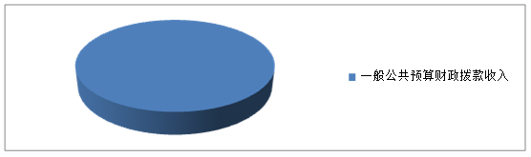
（图2：收入决算结构图）（饼状图）

- 支出决算情况说明
2020年本年支出合计580.76万元，其中：基本支出363.09万元，占62.52%；项目支出217.67万元，占37.48%；上缴上级支出0万元，占0%；经营支出0万元，占0%；对附属单位补助支出0万元，占0%。
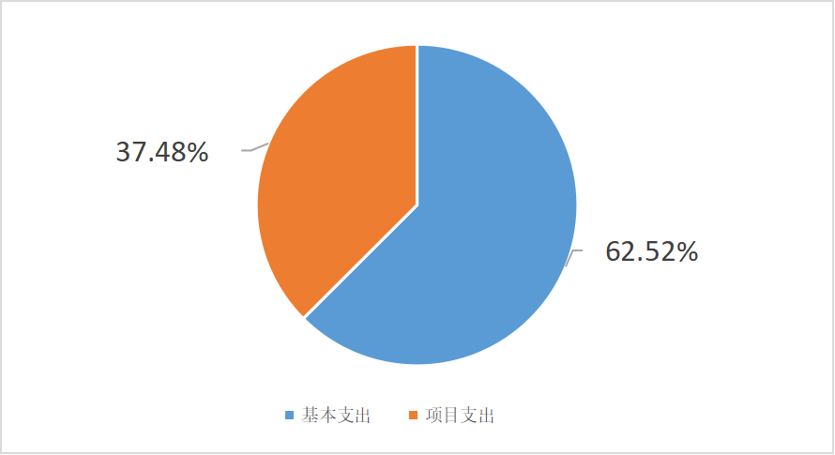
（注：数据来源于财决04表）

（图3：支出决算结构图）（饼状图）

四、财政拨款收入支出决算总体情况说明
2020年财政拨款收、支总计658.76万元。与2019年相比，财政拨款收、支总计各减少25.21万元，下降3.69%。主要变动原因是厉行节约
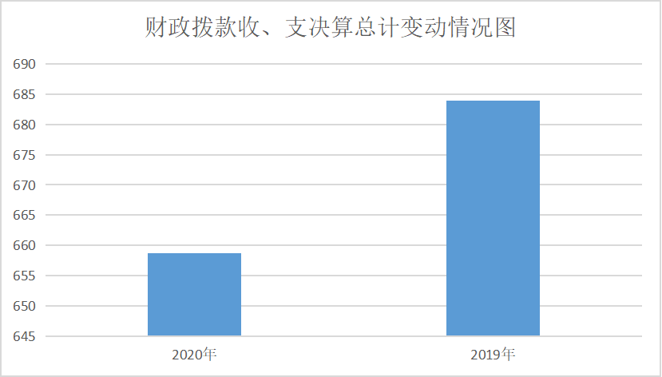
（图4：财政拨款收、支决算总计变动情况）（柱状图）

五、一般公共预算财政拨款支出决算情况说明

（一）一般公共预算财政拨款支出决算总体情况
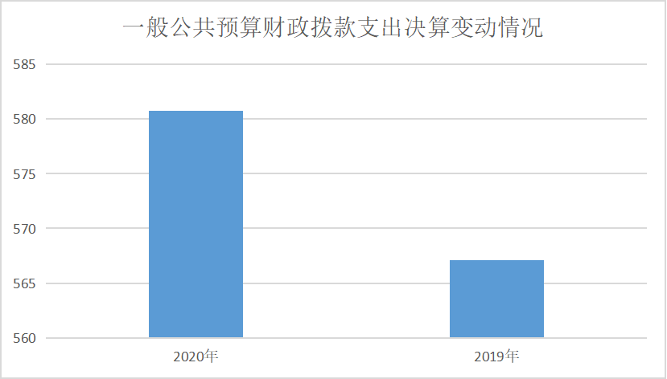
2020年一般公共预算财政拨款支出580.76万元，占本年支出合计的100%。与2019年相比，一般公共预算财政拨款增加13.64万元，增长2.41%。主要变动原因是项目支出增加

（图5：一般公共预算财政拨款支出决算变动情况）（柱状图）

（二）一般公共预算财政拨款支出决算结构情况
2020年一般公共预算财政拨款支出580.76万元，主要用于以下方面:科学技术（类）支出504.12万元，占86.80%；社会保障和就业（类）支出35.43万元，占6.10%；卫生健康支出18.26万元，占3.15%；住房保障支出22.95万元，占3.95%；。
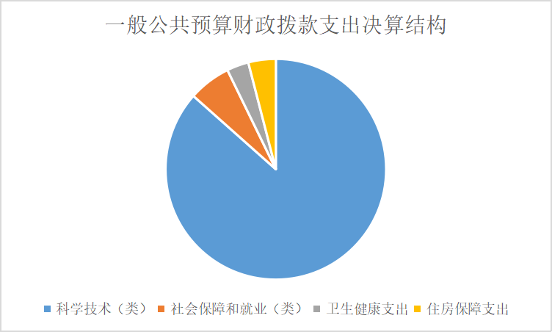
（图6：一般公共预算财政拨款支出决算结构）（饼状图）

（三）一般公共预算财政拨款支出决算具体情况
2020年一般公共预算支出决算数为580.76完全，完成预算88.16%。其中：
1.科学技术管理事务行政运行（2060101）:结转上年60.89万元 预算数225.56万元，支出决算为286.45万元，完成预算100%.
2.科学技术一般行政管理事务（2060102）:结转上年36.69万元，本年预算数65.32万元，支出决算为102.01万元，完成预算100%。。
3.科学技术科技馆站（2060705）:结转上年53.90万元，本年预算数104.41万元，支出决算103.30万元，完成预算98.94%。
4其他科学普及支出（2060799）结转上年5.37万元，本年预算300000元，支出决算为12.36万元，完成预算41.20%。
5.社会保障和就业行政事业单位养老保险（2080505）:预算数23.62万元，支出决算23.62万元，完成预算100%。
6.机关事业单位职业年金缴费支出（2080506）预算数11.81万元，支出决算11.81万元，完成预算100%。
7.医疗卫生与计划生育行政单位医疗（2101101）: 预算数13.87万元，支出决算为13.87万元，完成预算100%。
8.公务员医疗补助（2101103）预算数4.39万元，支出决算为4.39万元，完成预算100%。
9、住房保障住房公积金（2210201）预算数22.95万元，支出决算为22.95万元，完成预算100%。

六、一般公共预算财政拨款基本支出决算情况说明
2020年一般公共预算财政拨款基本支出363.09万元，其中：
人员经费328.46万元，主要包括：基本工资69.08万元、津贴补贴127.94万元、奖金6.95万元、伙食补助费8.21万元、绩效工资0、机关事业单位基本养老保险缴费23.62万元、职业年金缴费11.81万元、其他社会保障缴费2.46万元、职工基本医疗保险缴费支出13.87万元、公务员医疗补助4.39万元、其他工资福利支出11.95万元、离休费0、退休费0、抚恤金0、生活补助22.23万元、医疗费3.00万元、奖励金0、住房公积金22.95万元.
日常公用经费34.63万元，主要包括：办公费2.49万元、咨询费1.8万元、手续费0.08万元、电费0.92万元、邮电费5.64万元、差旅费10.64万元、维修（护）费0.23万元、培训费0.32万元、公务接待费0.41万元、劳务费0.21万元、公务用车运行维护费11.21万元、其他商品和服务支出0.29万元、办公设备购置0.39万元。
（注：数据来源于财决07表，根据本部门实际支出情况罗列全部经济分类科目。）

七、“三公”经费财政拨款支出决算情况说明

（一）“三公”经费财政拨款支出决算总体情况说明
2020年“三公”经费财政拨款支出决算为25.11万元，完成预算100.00%，（注：上述“预算”口径为调整预算数，包括政府性基金支出决算情况。）

（二）“三公”经费财政拨款支出决算具体情况说明
2020年“三公”经费财政拨款支出决算中，因公出国（境）费支出决算0万元，占0%；公务用车购置及运行维护费支出决算24.7万元，占98.37%；公务接待费支出决算0.41万元，占1.63%。具体情况如下：
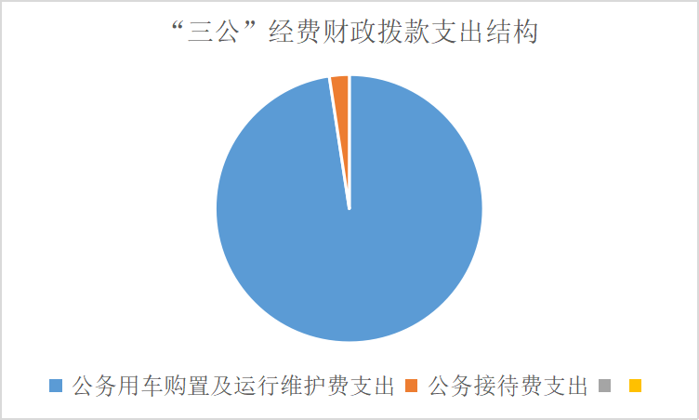
（图7：“三公”经费财政拨款支出结构）（饼状图）
1.因公出国（境）经费支出0万元，完成预算00%。全年安排因公出国（境）团组0次，出国（境）0人。
2.公务用车购置及运行维护费支出24.7万元,完成预算62.88%。公务用车购置及运行维护费支出决算比2019年减少1.16万元，下降4.49%。主要原因是受疫情，减少了许多公车运行维护费。
其中：公务用车购置支出0万元
公务用车运行维护费支出24.7万元。主要用于公务出差等所需的公务用车燃料费、维修费、过路过桥费、保险费等支出。
3.公务接待费支出0.41万元，完成预算44.09%。公务接待费支出决算比2019年减少0.14万元，下降25.45%。主要原因是受疫情影响，减少了许多公务活动。其中：
国内公务接待支出0.41万元，主要用于开展业务活动用餐费。国内公务接待6批次，34人次（不包括陪同人员），共计支出0.41万元，具体内容包括：壤塘县科协韩明德主席一行5人联系汇报天府科技工作开展情况，接待费517元，红原县副县长刘健一行学习考察“天府科技云”建设，接待费840元，成都航院刘洁一行了解阿坝州航空科普教育开展情况与交流，接待费700元，省科技馆技术研发中心副主任陈林一行支持科技馆扩建规划，接待费500元，指导科技馆的扩建规划，接待费418元，德阳市科学赴阿坝，若尔盖开展结对帮护藏区贫困县的工作要求，接待费1120元

八、政府性基金预算支出决算情况说明
2020年政府性基金预算拨款支出0万元。

- 国有资本经营预算支出决算情况说明
2020年国有资本经营预算拨款支出0万元。

十、其他重要事项的情况说明

（一）机关运行经费支出情况
2020年，阿坝州科学技术协会机关运行经费支出34.63万元，比2019年减少4.88万元，下降12.35%（或与2019年决算数持平）。主要原因是厉行节约
（注：数据来源于财决附03表）

（二）政府采购支出情况
2020年，州科协政府采购支出总额63.46万元，其中：政府采购货物支出63.46万元、政府采购工程支出0万元、政府采购服务支出0万元。。授予中小企业合同金额**万元，占政府采购支出总额的100%，其中：授予小微企业合同金额63.46万元，占政府采购支出总额的100%。
（注：数据来源于财决附03表）

（三）国有资产占有使用情况
截至2020年12月31日，州科协共有车辆3辆，其中：主要领导干部用车0辆、机要通信用车3辆、应急保障用车0辆、其他用车0辆，单价50万元以上通用设备3台（套），单价100万元以上专用设备0台（套）。（注：数据来源财决附03表，按部门决算报表填报数据罗列车辆情况。）

（四）预算绩效管理情况。
根据预算绩效管理要求，本部门（单位）在年初预算编制阶段，组织对5个项目（项目名称：公务用车大修、办公设备购置、科普费、青少年科技馆运行经费、州院士专家工作站服务中心工作经费）开展了预算事前绩效评估，对5个项目编制了绩效目标，预算执行过程中，选取5个项目开展绩效监控，年终执行完毕后，对5个项目开展了绩效目标完成情况自评。
本部门按要求对2020年部门整体支出开展绩效自评，从评价情况来看已全部达到绩效目标。本部门还自行组织了5个项目支出绩效评价，从评价情况来看，
- 项目绩效目标完成情况。
本部门在2020年度部门决算中反映“公务用车大修”“办公设备购置”“科普费”“青少年科技馆运行经费”“州院士专家工作站服务中心工作经费”等5个项目绩效目标实际完成情况。
（1）公务用车大修项目绩效目标完成情况综述。项目全年预算数8万元，执行数为7.98万元，完成预算的99.75%。通过项目实施，保障大修后车辆运行状态大有改观，车辆使用年限大大提高，达到预期效果。

- 办公设备购置项目绩效目标完成情况综述。项目全年预算数7万元，执行数为6.75万元，完成预算的96.43%。通过项目实施，保障日常办公的需要，办公室有复印机后工作效率得到提高，人员积极性也得到增强。
- 科普费项目绩效目标完成情况综述。项目全年预算数70万元，执行数为27.41万元，完成预算的39.16%。开展全国科普日、科普活动月、科技活动周等主题科普和常规科普宣传活动6次，发放宣传册20万份，州科协被中国科协评为“全国科普日活动优秀组织单位”。
- 青少年科技馆运行经费项目绩效目标完成情况综述。项目全年预算数50万元，执行数为49.41万元，完成预算的98.82%。充分发挥工作室作用，今年对社会零散公众和团队上了6节手工制作课，受益人数102人次，对爱好机器人公众上了7节机器人启蒙课，受益人数104人次；科学小实验1节，受益人数为18人次。让社会公众体验超验空间1311次，受益人数1311人次；开办创客科学和编程课28节，收益人数为401人次，科学表演8节次，受益人数为186人次，针对马二小开展科学兴趣课12节次，收益人数420人次，合计上了62节课，收益人数1230人次和超验空间体验1311人次（2542人次）。接待观众30000人次。
（5）州院士专家工作站服务中心工作经费项目绩效目标完成情况综述。项目全年预算数4万元，执行数为0.92万元，完成预算的23%。下发了第五批院士（专家）工作站申报通知，为确保工作站建站申报质量，5月到申报单位开展了实地调研及指导。9月，阿坝州自然资源与科技信息研究所获州委州政府命名，成功建立专家工作站1家。

办公设备购置项目绩效目标完成情况表（2020年）
项目名称 | 办公设备购置 |  | 实施单位/科室 | 州科协
项目资金 | 年度预算资金总额 |  | 执行预算数 | 执行率
项目资金 | 其中:中央补助
项目资金 | 省级资金
项目资金 | 州级资金 | 7万元 | 6.75万元 | 96.43%
总  体  目  标 | 年度目标
总  体  目  标 | 完成大修，保证公务用车安全。
绩  效  指  标 | 一级  指标 | 二级指标 | 三级指标 | 指标值（包含数字及文字描述） | 今年完成情况 | 未完成原因
绩  效  指  标 | 项目完成 | 数量指标 | 一体机 | 0.5万元/台 | 完成
绩  效  指  标 | 项目完成 | 数量指标 | 台式电脑 | 2.1万元/台
绩  效  指  标 | 项目完成 | 数量指标 | ……
绩  效  指  标 | 项目完成 | 质量指标 | 一体机 | 1台 | 完成
绩  效  指  标 | 项目完成 | 质量指标 | 台式电脑 | 10台 | 完成
绩  效  指  标 | 项目完成 | 质量指标 | 保障工作需要 | 100% | 完成
绩  效  指  标 | 项目完成 | 时效指标 | 指标1：
绩  效  指  标 | 项目完成 | 时效指标 | 指标2：
绩  效  指  标 | 项目完成 | 时效指标 | ……
绩  效  指  标 | 项目完成 | 成本指标 | 指标1：
绩  效  指  标 | 项目完成 | 成本指标 | 指标2：
绩  效  指  标 | 项目完成 | 成本指标 | ……
绩  效  指  标 | 项目完成 | ……
绩  效  指  标 | 项目效益 | 经济效益  指标 | 指标1：
绩  效  指  标 | 项目效益 | 经济效益  指标 | 指标2：
绩  效  指  标 | 项目效益 | 经济效益  指标 | ……
绩  效  指  标 | 项目效益 | 社会效益  指标 | 指标1：
绩  效  指  标 | 项目效益 | 社会效益  指标 | 指标2：
绩  效  指  标 | 项目效益 | 社会效益  指标 | ……
绩  效  指  标 | 项目效益 | 生态效益  指标 | 指标1：
绩  效  指  标 | 项目效益 | 生态效益  指标 | 指标2：
绩  效  指  标 | 项目效益 | 生态效益  指标 | ……
绩  效  指  标 | 项目效益 | 可持续影响  指标 | 指标1：
绩  效  指  标 | 项目效益 | 可持续影响  指标 | 指标2：
绩  效  指  标 | 项目效益 | 可持续影响  指标 | ……
绩  效  指  标 | 项目效益 | ……
绩  效  指  标 | 满意度指标 | 满意度指标 | 指标1：
绩  效  指  标 | 满意度指标 | 满意度指标 | 指标2：
绩  效  指  标 | 满意度指标 | 满意度指标 | ……
绩  效  指  标 | 满意度指标 | ……
自评得分 | 90
备注

公务车大修项目绩效目标完成情况表（2020年）
项目名称 | 公务车大修 |  | 实施单位/科室 | 州科协
项目资金 | 年度预算资金总额 |  | 执行预算数 | 执行率
项目资金 | 其中:中央补助
项目资金 | 省级资金
项目资金 | 州级资金 | 8万元 | 7.98万元 | 99.75%
总  体  目  标 | 年度目标
总  体  目  标 | 完成大修，保证公务用车安全。
绩  效  指  标 | 一级  指标 | 二级指标 | 三级指标 | 指标值（包含数字及文字描述） | 今年完成情况 | 未完成原因
绩  效  指  标 | 项目完成 | 数量指标 | 指标1： | 2台
绩  效  指  标 | 项目完成 | 数量指标 | 指标2：
绩  效  指  标 | 项目完成 | 数量指标 | ……
绩  效  指  标 | 项目完成 | 质量指标 | 指标1： | 保证公务用车安全 | 完成
绩  效  指  标 | 项目完成 | 质量指标 | 指标2：
绩  效  指  标 | 项目完成 | 质量指标 | ……
绩  效  指  标 | 项目完成 | 时效指标 | 指标1： | 2020年完成 | 完成
绩  效  指  标 | 项目完成 | 时效指标 | 指标2：
绩  效  指  标 | 项目完成 | 时效指标 | ……
绩  效  指  标 | 项目完成 | 成本指标 | 指标1： | 5万元/台 | 完成
绩  效  指  标 | 项目完成 | 成本指标 | 指标2：
绩  效  指  标 | 项目完成 | 成本指标 | ……
绩  效  指  标 | 项目完成 | ……
绩  效  指  标 | 项目效益 | 经济效益  指标 | 指标1：
绩  效  指  标 | 项目效益 | 经济效益  指标 | 指标2：
绩  效  指  标 | 项目效益 | 经济效益  指标 | ……
绩  效  指  标 | 项目效益 | 社会效益  指标 | 指标1：
绩  效  指  标 | 项目效益 | 社会效益  指标 | 指标2：
绩  效  指  标 | 项目效益 | 社会效益  指标 | ……
绩  效  指  标 | 项目效益 | 生态效益  指标 | 指标1：
绩  效  指  标 | 项目效益 | 生态效益  指标 | 指标2：
绩  效  指  标 | 项目效益 | 生态效益  指标 | ……
绩  效  指  标 | 项目效益 | 可持续影响  指标 | 指标1：
绩  效  指  标 | 项目效益 | 可持续影响  指标 | 指标2：
绩  效  指  标 | 项目效益 | 可持续影响  指标 | ……
绩  效  指  标 | 项目效益 | ……
绩  效  指  标 | 满意度指标 | 满意度指标 | 指标1：
绩  效  指  标 | 满意度指标 | 满意度指标 | 指标2：
绩  效  指  标 | 满意度指标 | 满意度指标 | ……
绩  效  指  标 | 满意度指标 | ……
自评得分 | 90
备注

科普费项目绩效目标完成情况表（2020年）
项目名称 | 科普费 |  | 实施单位/科室 | 州科协
项目资金 | 年度预算资金总额 |  | 执行预算数 | 执行率
项目资金 | 其中:中央补助
项目资金 | 省级资金
项目资金 | 州级资金 | 70万元 | 27.41万元 | 39.16%
总  体  目  标 | 年度目标
总  体  目  标 | 继续按照省、州的统一部署，充分调动和发挥科协组织网络、科技人员、科普资源等优势和作用，广泛开展多层次、多形式的科技知识和农业实用技术培训活动。开展好“全国科普日”“科普宣传月”“科技活动周”“科普进寺庙”“防灾减灾”“食品安全”等主题科普活动。
绩  效  指  标 | 一级  指标 | 二级指标 | 三级指标 | 指标值（包含数字及文字描述） | 今年完成情况 | 未完成原因
绩  效  指  标 | 项目完成 | 数量指标 | 指标1： | 科普活动 | 完成
绩  效  指  标 | 项目完成 | 数量指标 | 指标2：
绩  效  指  标 | 项目完成 | 数量指标 | ……
绩  效  指  标 | 项目完成 | 质量指标 | 指标1：
绩  效  指  标 | 项目完成 | 质量指标 | 指标2：
绩  效  指  标 | 项目完成 | 质量指标 | ……
绩  效  指  标 | 项目完成 | 时效指标 | 指标1：
绩  效  指  标 | 项目完成 | 时效指标 | 指标2：
绩  效  指  标 | 项目完成 | 时效指标 | ……
绩  效  指  标 | 项目完成 | 成本指标 | 指标1：
绩  效  指  标 | 项目完成 | 成本指标 | 指标2：
绩  效  指  标 | 项目完成 | 成本指标 | ……
绩  效  指  标 | 项目完成 | ……
绩  效  指  标 | 项目效益 | 经济效益  指标 | 指标1：
绩  效  指  标 | 项目效益 | 经济效益  指标 | 指标2：
绩  效  指  标 | 项目效益 | 经济效益  指标 | ……
绩  效  指  标 | 项目效益 | 社会效益  指标 | 指标1： | 提升全民科学素质 | 完成
绩  效  指  标 | 项目效益 | 社会效益  指标 | 指标2：
绩  效  指  标 | 项目效益 | 社会效益  指标 | ……
绩  效  指  标 | 项目效益 | 生态效益  指标 | 指标1：
绩  效  指  标 | 项目效益 | 生态效益  指标 | 指标2：
绩  效  指  标 | 项目效益 | 生态效益  指标 | ……
绩  效  指  标 | 项目效益 | 可持续影响  指标 | 指标1：
绩  效  指  标 | 项目效益 | 可持续影响  指标 | 指标2：
绩  效  指  标 | 项目效益 | 可持续影响  指标 | ……
绩  效  指  标 | 项目效益 | ……
绩  效  指  标 | 满意度指标 | 满意度指标 | 指标1：
绩  效  指  标 | 满意度指标 | 满意度指标 | 指标2：
绩  效  指  标 | 满意度指标 | 满意度指标 | ……
绩  效  指  标 | 满意度指标 | ……
自评得分 | 80
备注

青少年科技馆运行经费项目绩效目标完成情况表（2020年）
项目名称 | 青少年科技馆运行经费 |  | 实施单位/科室 | 州科协
项目资金 | 年度预算资金总额 |  | 执行预算数 | 执行率
项目资金 | 其中:中央补助
项目资金 | 省级资金
项目资金 | 州级资金 | 50万元 | 49.41万元 | 99%
总  体  目  标 | 年度目标
总  体  目  标 | 为我州社会公众和广大青少年全免费提供参与科技活动、体验科技创新的良好场所，满足广大青少年的科技需求，激发科学兴趣，启迪科学思维，提高科学素质和创新能力，开展科学展教工作,提升全民科学素质。
绩  效  指  标 | 一级  指标 | 二级指标 | 三级指标 | 指标值（包含数字及文字描述） | 今年完成情况 | 未完成原因
绩  效  指  标 | 项目完成 | 数量指标 | 指标1： | 办公费3万，常规办公经费 | 完成
绩  效  指  标 | 项目完成 | 数量指标 | 指标2： | 网络租赁、监控、传真电话费65000元 | 完成
绩  效  指  标 | 项目完成 | 数量指标 | 指标3： | 手工耗材、机器人耗材、VR片源、消防维保费96000万 | 完成
绩  效  指  标 | 项目完成 | 数量指标 | 指标4： | 展教员培训培养，3万 | 完成
绩  效  指  标 | 项目完成 | 数量指标 | 指标5： | 水电费，4万 | 完成
绩  效  指  标 | 项目完成 | 数量指标 | 指标6： | 人员工资、社保391000元 | 完成
绩  效  指  标 | 项目完成 | 质量指标 | 指标1： | 严格按照有关程序、规定完成 | 完成
绩  效  指  标 | 项目完成 | 质量指标 | 指标2： | 严格按照有关程序、规定完成 | 完成
绩  效  指  标 | 项目完成 | 质量指标 | 指标3： | 严格按照有关程序、规定完成 | 完成
绩  效  指  标 | 项目完成 | 时效指标 | 指标1： | 2019年12月31日前完成 | 完成
绩  效  指  标 | 项目完成 | 时效指标 | 指标2： | 2019年12月32日前完成 | 完成
绩  效  指  标 | 项目完成 | 时效指标 | 指标3： | 2019年12月33日前完成 | 完成
绩  效  指  标 | 项目完成 | 成本指标 | 指标1： | 科技馆正常开馆运行费 | 完成
绩  效  指  标 | 项目完成 | 成本指标 | 指标2： | 科技馆正常开馆运行费 | 完成
绩  效  指  标 | 项目完成 | 成本指标 | 指标3： | 科技馆正常开馆运行费 | 完成
绩  效  指  标 | 项目完成 | …… |  |  | 完成
绩  效  指  标 | 项目效益 | 经济效益  指标 | 指标1： | 增强广大青少年们的爱科学、学科学的理念 | 完成
绩  效  指  标 | 项目效益 | 经济效益  指标 | 指标2： | 增强广大青少年们的动手动脑能力 | 完成
绩  效  指  标 | 项目效益 | 经济效益  指标 | …… | 增强广大青少年的创客教育 | 完成
绩  效  指  标 | 项目效益 | 社会效益  指标 | 指标1： | 让社会公众崇尚科学，提升科学素质 | 完成
绩  效  指  标 | 项目效益 | 社会效益  指标 | 指标2： | 让社会公众崇尚科学，提升科学素质 | 完成
绩  效  指  标 | 项目效益 | 社会效益  指标 | 指标3： | 让社会公众崇尚科学，提升科学素质 | 完成
绩  效  指  标 | 项目效益 | 生态效益  指标 | 指标1： |  | 完成
绩  效  指  标 | 项目效益 | 生态效益  指标 | 指标2： |  | 完成
绩  效  指  标 | 项目效益 | 生态效益  指标 | …… |  | 完成
绩  效  指  标 | 项目效益 | 可持续影响  指标 | 指标1： | 展教水平不断提高，服务能力不断增强 | 完成
绩  效  指  标 | 项目效益 | 可持续影响  指标 | 指标2： | 展教水平不断提高，服务能力不断增强 | 完成
绩  效  指  标 | 项目效益 | 可持续影响  指标 | …… | 展教水平不断提高，服务能力不断增强 | 完成
绩  效  指  标 | 项目效益 | ……
绩  效  指  标 | 满意度指标 | 满意度指标 | 指标1： | 满意
绩  效  指  标 | 满意度指标 | 满意度指标 | 指标2： | 满意
绩  效  指  标 | 满意度指标 | 满意度指标 | 指标3： | 满意
绩  效  指  标 | 满意度指标 | ……
自评得分 | 90
备注

州院士专家工作站服务中心工作经费项目绩效目标完成情况表（2020年）
项目名称 | 州院士专家工作站服务中心工作经费 |  | 实施单位/科室 | 州科协
项目资金 | 年度预算资金总额 |  | 执行预算数 | 执行率
项目资金 | 其中:中央补助
项目资金 | 省级资金
项目资金 | 州级资金 | 4万元 | 3.92万元 | 98.00%
总  体  目  标 | 年度目标
总  体  目  标 | 对已建站满1年的单位进行考核，同时拟建站1－3家。 |  |  |  | 今年完成情况 | 未完成原因
绩  效  指  标 | 一级  指标 | 二级指标 | 三级指标 | 指标值（包含数字及文字描述）
绩  效  指  标 | 项目完成 | 数量指标 | 年度考核 | 1次 | 完成
绩  效  指  标 | 项目完成 | 数量指标 | 评审会 | 1次 | 完成
绩  效  指  标 | 项目完成 | 数量指标 | 实地考察 | 1——3次 | 完成
绩  效  指  标 | 项目完成 | 质量指标 | 将评审及考核顺利进行 | 100% | 完成
绩  效  指  标 | 项目完成 | 质量指标 | ……
绩  效  指  标 | 项目完成 | 时效指标 | 完成时间 | 2020年12月底前 | 完成
绩  效  指  标 | 项目完成 | 时效指标 | ……
绩  效  指  标 | 项目完成 | 成本指标 | 专家评审费 | 2000/人 | 完成
绩  效  指  标 | 项目完成 | ……
绩  效  指  标 | 项目效益 | 经济效益  指标
绩  效  指  标 | 项目效益 | 社会效益  指标 | 为建设“一州两区三家园”提供人才保障和智力支撑 |  | 完成
绩  效  指  标 | 项目效益 | 生态效益  指标
绩  效  指  标 | 项目效益 | 可持续影响  指标 | 发挥引领作用，进而以点带面，促进我州经济社会建设的可持续发展。 |  | 完成
绩  效  指  标 | 项目效益 | ……
绩  效  指  标 | 满意度指标 | 满意度指标 | 参评单位满意度 | 100% | 完成
绩  效  指  标 | 满意度指标 | ……
自评得分 | 90
备注

2.部门绩效评价结果。
本部门按要求对2020年部门整体支出绩效评价情况开展自评，《州科协部门2020年部门整体支出绩效评价报告》见附件（附件1）。
本部门自行组织对公务用车大修、办公设备购置、科普费、青少年科技馆运行经费、州院士专家工作站服务中心工作经费项目开展了绩效评价，《州科协项目2020年绩效评价报告》见附件（附件2）。（非涉密部门均需公开部门整体支出评价报告，部门自行组织的绩效评价情况根据部门实际公开，若未组织项目绩效评价，则只需说明部门整体支出绩效评价情况）

- 名词解释

1.财政拨款收入：指单位从同级财政部门取得的财政预算资金。
2.事业收入：指事业单位开展专业业务活动及辅助活动取得的收入。如…（二级预算单位事业收入情况）等。
3.经营收入：指事业单位在专业业务活动及其辅助活动之外开展非独立核算经营活动取得的收入。如…（二级预算单位经营收入情况）等。
4.其他收入：指单位取得的除上述收入以外的各项收入。主要是…（收入类型）等。
5.使用非财政拨款结余：指事业单位使用以前年度积累的非财政拨款结余弥补当年收支差额的金额。
6.年初结转和结余：指以前年度尚未完成、结转到本年按有关规定继续使用的资金。
7.结余分配：指事业单位按照会计制度规定缴纳的所得税、提取的专用结余以及转入非财政拨款结余的金额等。
8、年末结转和结余：指单位按有关规定结转到下年或以后年度继续使用的资金。
9.一般公共服务（类）…（款）…（项）：指……。
10.外交（类）…（款）…（项）：指……。
11.公共安全（类）…（款）…（项）：指……。
12.教育（类）…（款）…（项）：指……。
13.科学技术（类）…（款）…（项）：指……。
14.文化体育与传媒（类）…（款）…（项）：指……。
15.社会保障和就业（类）…（款）…（项）：指……。
16.医疗卫生与计划生育（类）…（款）…（项）：指……。
17.节能环保（类）…（款）…（项）：指……。
18.城乡社区（类）…（款）…（项）：指……。
19.农林水（类）…（款）…（项）：指……。
20.交通运输（类）…（款）…（项）：指……。
21.资源勘探信息等（类）…（款）…（项）：指……。
22.商业服务业（类）…（款）…（项）：指……。
23.金融（类）…（款）…（项）：指……。
24.国土海洋气象等（类）…（款）…（项）：指……。
25.住房保障（类）…（款）…（项）：指……。
26.粮油物资储备（类）…（款）…（项）：指……。
……
……
……
（解释本部门决算报表中全部功能分类科目至项级，请参照《2020年政府收支分类科目》增减内容。）
27.基本支出：指为保障机构正常运转、完成日常工作任务而发生的人员支出和公用支出。
28.项目支出：指在基本支出之外为完成特定行政任务和事业发展目标所发生的支出。
29.经营支出：指事业单位在专业业务活动及其辅助活动之外开展非独立核算经营活动发生的支出。
30.“三公”经费：指部门用财政拨款安排的因公出国（境）费、公务用车购置及运行费和公务接待费。其中，因公出国（境）费反映单位公务出国（境）的国际旅费、国外城市间交通费、住宿费、伙食费、培训费、公杂费等支出；公务用车购置及运行费反映单位公务用车车辆购置支出（含车辆购置税）及租用费、燃料费、维修费、过路过桥费、保险费等支出；公务接待费反映单位按规定开支的各类公务接待（含外宾接待）支出。
31.机关运行经费：为保障行政单位（含参照公务员法管理的事业单位）运行用于购买货物和服务的各项资金，包括办公及印刷费、邮电费、差旅费、会议费、福利费、日常维修费、专用材料及一般设备购置费、办公用房水电费、办公用房取暖费、办公用房物业管理费、公务用车运行维护费以及其他费用。
32.……。

（名词解释部分请根据各部门实际列支情况罗列，并根据本部门职责职能增减名词解释内容。）

